**Estadísticas de Denuncias, Quejas, Reclamaciones y Sugerencias**

**Julio – Septiembre 2024.**

**Sistema de Administración de Denuncias, Quejas, Reclamaciones**

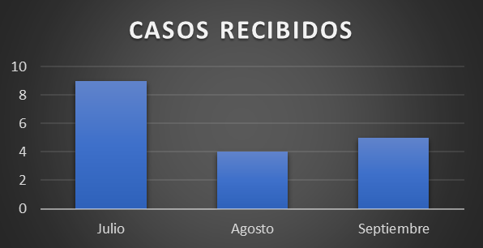

|  |  |
| --- | --- |
| **CASOS RECIBIDOS** | **Columna1** |
| **MES** | **Cantidad** |
| Julio | 9 |
| Agosto | 4 |
| Septiembre | 5 |
| **Suma** | **18** |

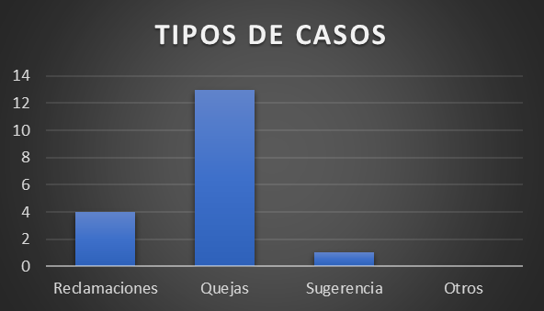

|  |  |
| --- | --- |
| **TIPOS DE CASOS** | **Columna1** |
| **TIPOS** | **Cantidad** |
| Reclamaciones | 4 |
| Quejas | 13 |
| Sugerencia | 1 |
| Declinado | 0 |
| Total | **18** |

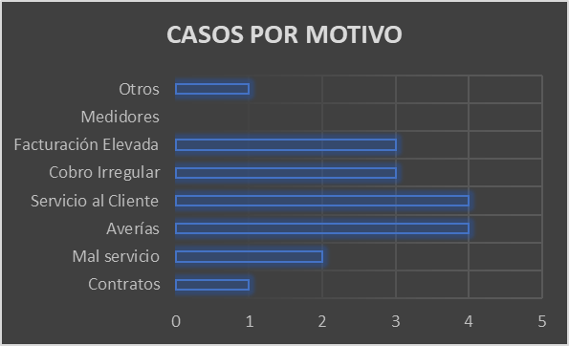

|  |  |
| --- | --- |
| **CASOS POR MOTIVO** | **Columna1** |
| **CLASIFICACIÓN** | **Cantidad** |
| Contratos | **1** |
| Mal servicio | 2 |
| Averías | 4 |
| Servicio al Cliente | 4 |
| Cobro Irregular | 3 |
| Facturación Elevada | 3 |
| Medidores |  |
| Otros | 1 |
| Total | **18** |

|  |  |
| --- | --- |
| **SOLICITUDES POR GÉNERO** | **Columna1** |
| **Genero** | **Cantidad** |
| Femenino | 8 |
| Masculino | 10 |
| Total | 18 |

